**INSTITUTO FEDERAL DE EDUCAÇÃO, CIÊNCIA E TECNOLOGIA DE MINAS GERAIS**

**Campus Ouro Branco**

**Documentação de Desenvolvimento de Projeto de *Software***

**Gerencianet Saques**

***Alunos: Caio Henrique Vieira Costa, Isabella Alane Darin Melo***

***Turma: Informática 3***

Ouro Branco - MG

14/09/2020

## Descrição do minimundo

A *Gerencianet* é uma empresa a qual surgiu com o objetivo de facilitar a vida financeira das pessoas, focada em negócios para que empreendedores possam emitir e gerenciar recebimentos. Tendo em vista a dificuldade dos clientes de localizar caixas que tenham associação com a *Gerencianet*, criou-se a ideia de um programa que localiza o caixa mais acessível para o usuário e traça opções de rota para ele, otimizando todo esse processo.￼

Inicialmente, para solucionar a demanda proposta, o administrador cadastrado, através do login no site da Gerencianet Saques, poderá operar todas as funcionalidades relacionadas ao gerenciamento de caixas com segurança, entre elas: cadastrar caixas, editá-los, excluí-los e visualizá-los, consequentemente, desta forma, o usuário terá livre acesso ao aplicativo e site de forma bem dinâmica, com a possibilidade de pesquisar por caixas mais próximos de sua atual localização e rotas serão traçadas para que esse atinja seu destino e conclua o saque, além disso, o usuário terá capacidade de pesquisar por caixas específicos e seus respectivos horários de funcionamento.

Contudo, o administrador também pode alterar seus dados, excluir sua conta e pesquisar por informações de outros administradores. Para se tornar ainda mais prático para o usuário, esse não precisa ter cadastro para realizar quaisquer atividades nas dependências do site e aplicativo. Dessa forma, espera-se que o produto desenvolvido torne mais eficaz e produtivo para o indivíduo que tenha associações com a empresa e está sujeito a ela.

## Lista de funções

Foi identificada a seguinte lista de funções para este produto:

|  |  |  |  |  |  |  |
| --- | --- | --- | --- | --- | --- | --- |
| **Número** | **Nome da Função** | **Ator** | **Prioridade** | **Responsável** | **App ou Site** | **Descrição** |
| 1 | Definir localização | Usuário | Essencial | Caio | Ambos | Receber a localização do usuário para facilitar o traçado de rodas |
| 2 | Procurar por rotas | Usuário | Essencial | Isabella | Ambos | Visualizar caixas disponíveis na região |
| 3 | Visualizar horário de funcionamento dos caixas | Usuário | Essencial | Caio | Ambos | Exibir ao usuário quais caixas estão em funcionamento em tempo real e seu horário de funcionamento |
| 4 | Pesquisar por um caixa específico | Usuário | Importante | Isabella | Ambos | Procurar a localização de um caixa cadastrado específico, levando em consideração Bairro, Rua e/ou Cidade. |
| 5 | C - Cadastrar caixas | Administrador | Essencial | Caio | Site | Cadastrar caixas que são associados à empresa Gerencianet |
| 6 | R - Visualizar caixas | Administrador | Essencial | Isabella | Site | Permite ao Administrador Visualizar caixas que são afiliados |
| 7 | U - Editar caixas | Administrador | Essencial | Caio | Site | Permite ao Administrador Editar caixas que são afiliados |
| 8 | D - Excluir caixas | Administrador | Essencial | Isabella | Site | Permite ao Administrador Excluir caixas que não são mais afiliados |
| 9 | Alternar disponibilidade de caixas | Administrador | Essencial | Caio | Site | Permite citar o funcionamento de um caixa |
| 10 | C - Cadastrar Administrador | Administrador | Essencial | Caio | Site | Cadastrar Empregados que serão associados à empresa Gerencianet |
| 11 | R - Visualizar Administradores | Administrador | Essencial | Isabella | Site | Permite ao Administrador Visualizar administradores que são afiliados |
| 12 | U - Editar Administrador | Administrador | Essencial | Caio | Site | Editar dados do Administrador |
| 13 | D - Excluir Administrador | Administrador | Essencial | Isabella | Site | Excluir um administrador do sistema |
| 14 | Login do Administrador | Administrador | Essencial | Caio | Site | Acessar a conta do administrador |
| 15 | Logout do Administrador | Administrador | Essencial | Isabella | Site | Opção para o administrador sair da conta |
| 16 | Atualizar o status dos caixas | Administrador | Essencial | Caio | Site | Definir se o caixa está em operação normal, em manutenção ou inativo |
| 17 | Definir pontos de destino | API MAPS | Essencial | Isabella | Ambos | Definir a posição dos caixas mais próximos no mapa do usuário, para o MAPS usar como localização de Destino |

**Prioridade:** Para estabelecer a prioridade dos requisitos foram adotadas as denominações: essencial, importante e desejável. Abaixo temos a descrição de significado de cada uma dessas denominações:

|  |  |
| --- | --- |
| Essencial | É o requisito sem o qual o sistema não entra em funcionamento. Requisitos essenciais são requisitos imprescindíveis, que têm que ser implementados impreterivelmente. |
| Importante | É o requisito sem o qual o sistema entra em funcionamento, mas de forma não satisfatória. Requisitos importantes devem ser implementados, mas, se não forem, o sistema poderá ser implantado e usado mesmo assim. |
| Desejável | É o requisito que não compromete as funcionalidades básicas do sistema, isto é, o sistema pode funcionar de forma satisfatória sem ele. Requisitos desejáveis são requisitos que podem ser deixados para versões posteriores do sistema, caso não haja tempo hábil para implementá-los na versão que está sendo especificada. |

## Cronograma do Projeto

Cronograma físico semanal (baseado em todas as funções da seção 2 e no tempo estimado para a implementação das mesmas).

|  |  |  |  |  |  |  |  |  |  |  |  |  |  |  |  |  |  |  |  |  |  |  |
| --- | --- | --- | --- | --- | --- | --- | --- | --- | --- | --- | --- | --- | --- | --- | --- | --- | --- | --- | --- | --- | --- | --- |
| **Número da função** | **Out** | | | | **Nov** | | | | **Dez** | | **Jan** | | | | **Fev** | | | | **Mar** | | | |
| **Semana** | **1** | **2** | **3** | **4** | **1** | **2** | **3** | **4** | **1** | **2** | **1** | **2** | **3** | **4** | **1** | **2** | **3** | **4** | **1** | **2** | **3** | **4** |
| 1 |  |  |  |  |  |  |  |  |  |  |  |  |  |  |  |  |  |  |  |  |  |  |
| 2 |  |  |  |  |  |  |  |  |  |  |  |  |  |  |  |  |  |  |  |  |  |  |
| 3 |  |  |  |  |  |  |  |  |  |  |  |  |  |  |  |  |  |  |  |  |  |  |
| 4 |  |  |  |  |  |  |  |  |  |  |  |  |  |  |  |  |  |  |  |  |  |  |
| 5 |  |  |  |  |  |  |  |  |  |  |  |  |  |  |  |  |  |  |  |  |  |  |
| 6 |  |  |  |  |  |  |  |  |  |  |  |  |  |  |  |  |  |  |  |  |  |  |
| 7 |  |  |  |  |  |  |  |  |  |  |  |  |  |  |  |  |  |  |  |  |  |  |
| 8 |  |  |  |  |  |  |  |  |  |  |  |  |  |  |  |  |  |  |  |  |  |  |
| 9 |  |  |  |  |  |  |  |  |  |  |  |  |  |  |  |  |  |  |  |  |  |  |
| 10 |  |  |  |  |  |  |  |  |  |  |  |  |  |  |  |  |  |  |  |  |  |  |
| 11 |  |  |  |  |  |  |  |  |  |  |  |  |  |  |  |  |  |  |  |  |  |  |
| 12 |  |  |  |  |  |  |  |  |  |  |  |  |  |  |  |  |  |  |  |  |  |  |
| 13 |  |  |  |  |  |  |  |  |  |  |  |  |  |  |  |  |  |  |  |  |  |  |
| 14 |  |  |  |  |  |  |  |  |  |  |  |  |  |  |  |  |  |  |  |  |  |  |
| 15 |  |  |  |  |  |  |  |  |  |  |  |  |  |  |  |  |  |  |  |  |  |  |
| 16 |  |  |  |  |  |  |  |  |  |  |  |  |  |  |  |  |  |  |  |  |  |  |
| 17 |  |  |  |  |  |  |  |  |  |  |  |  |  |  |  |  |  |  |  |  |  |  |

## Diagrama de casos de uso

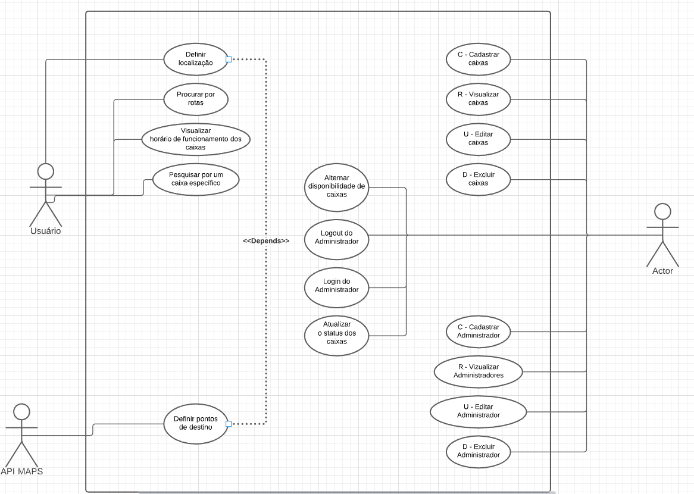

## Diagrama lógico do BD

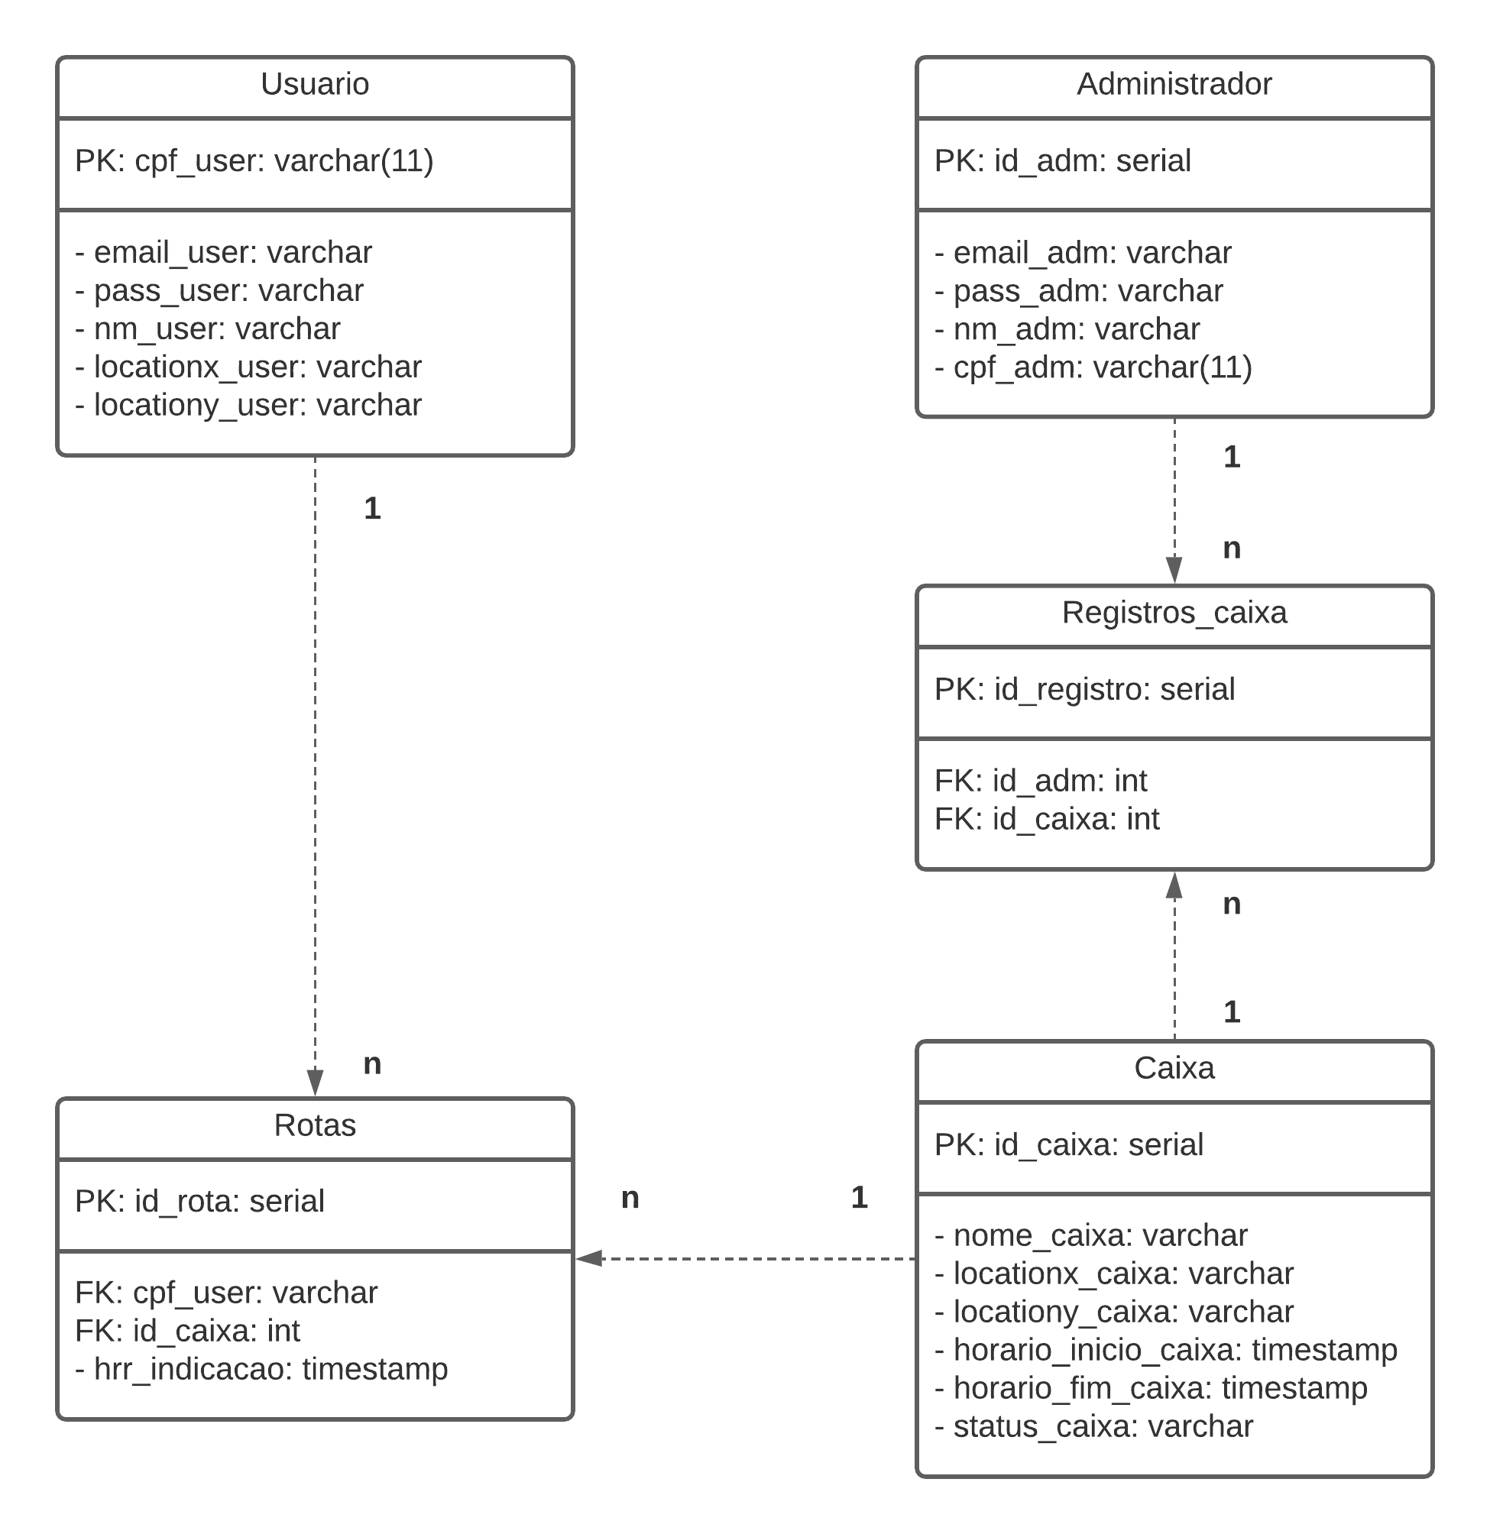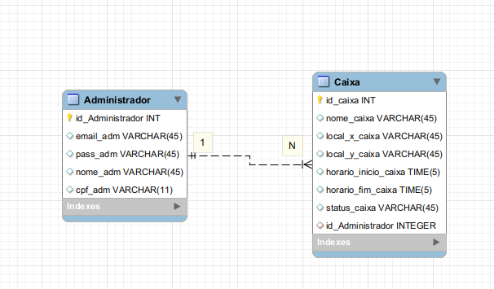

## Protótipo das *Interfaces*

https://www.figma.com/file/DydzZASsdlowQNdyKIZvJB/UIUX-prototype?node-id=0%3A1

* Tela de login do Administrador e botão de cadastrar novo usuário



* Tela de Cadastrar novo usuário

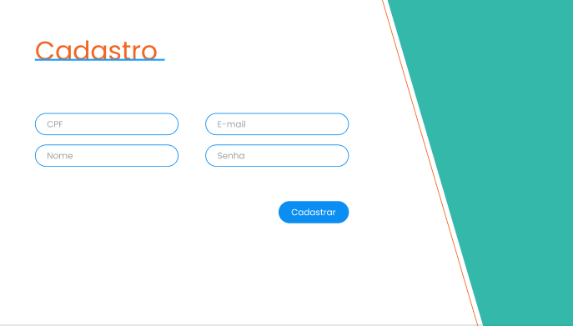

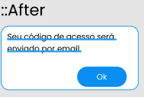

* Tela do usuário de procura por rotas com base à sua localização

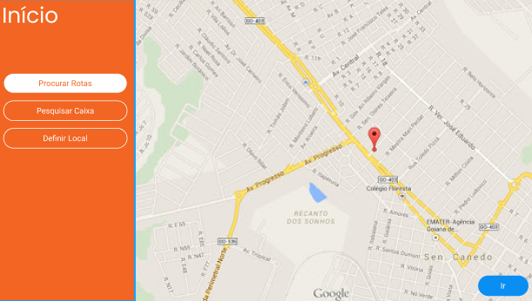

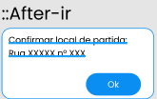

* Tela de pesquisa caixa específico e traça rota até ele

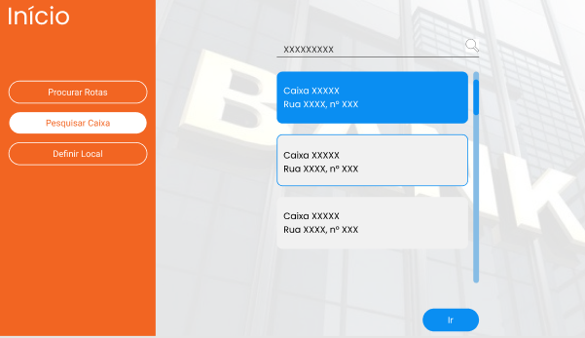

* Tela de definição da localização do usuário

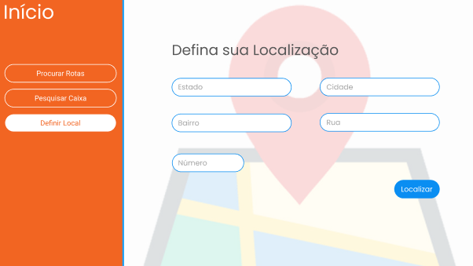

* Tela do administrador para cadastramento de caixas

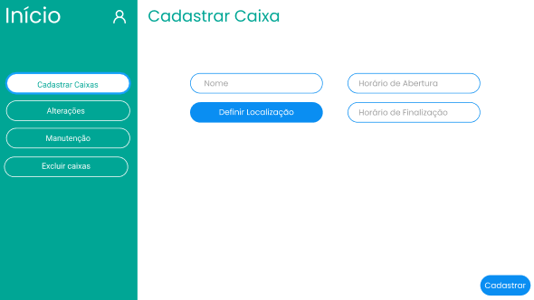

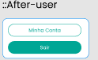

* Tela de definição de localização do caixa que acaba de ser cadastrado

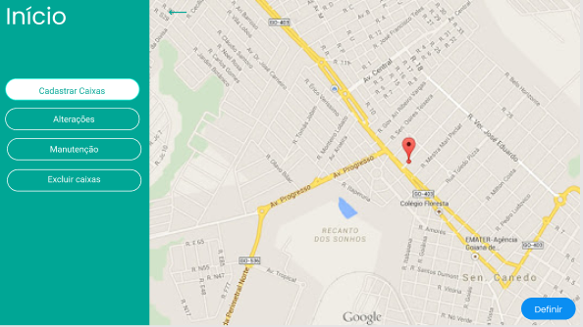

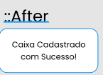

* Tela de pesquisa de caixas para alteração de seus dados

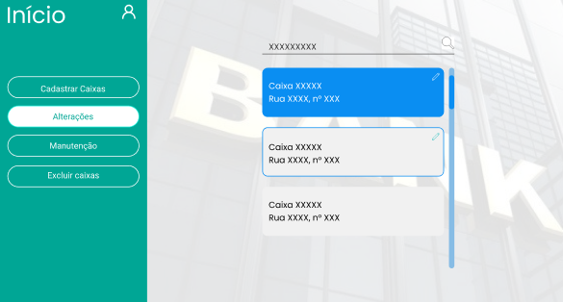

* Tela de alteração de dados dos caixas pelo administrador

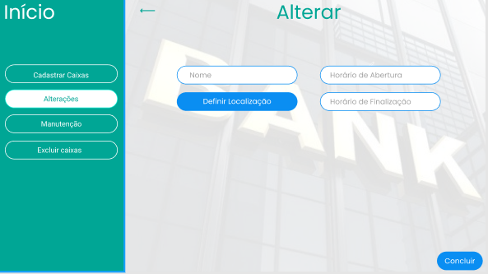

* Tela de alteração da localização do caixa embutida nas alterações feitas pelo administrador

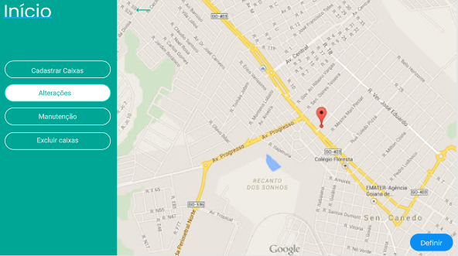

* Telas de alternar a disponibilidade dos caixas pelo administrador (ativo, inativo em manutenção)

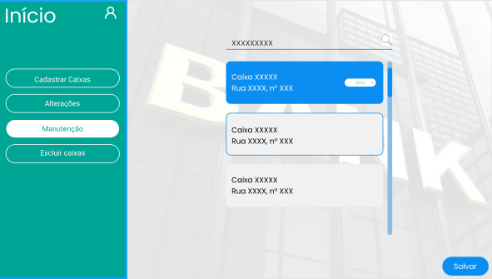

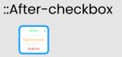

* Tela de exclusão de caixas pelo administrador

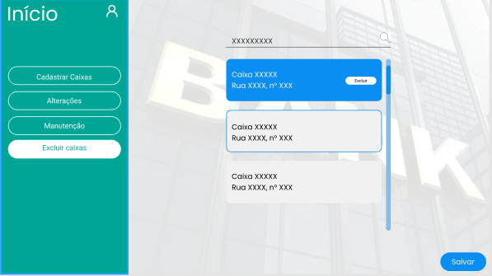

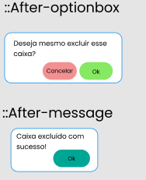

* Tela de edição de dados do administrador

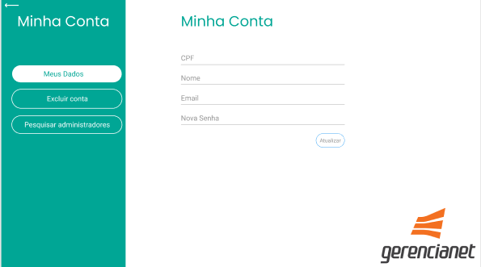

* Tela de exclusão de usuários

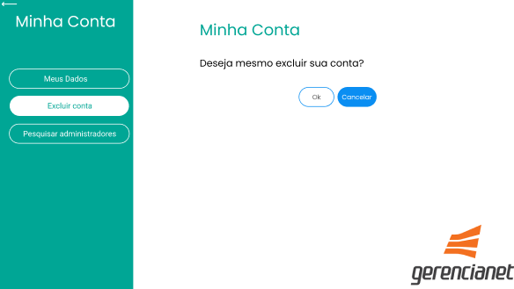

* Tela de pesquisa sobre dados de cada administrador

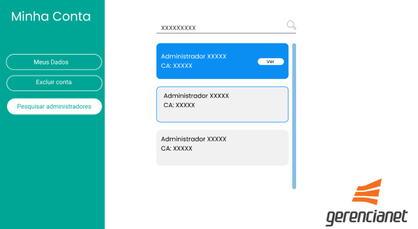

* Tela para exclusão de outros administradores

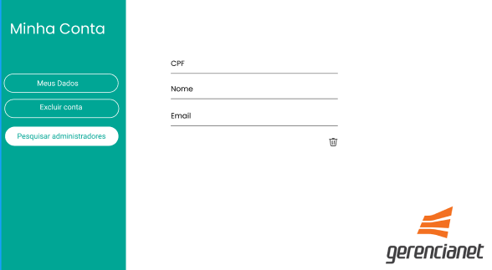

## Recursos necessários

## 7.1 Novos conhecimentos

## Javascript - Execução de Scripts que interajam com a API

* Html - Construção do "esqueleto” do site
* PHP – Trabalhar com o Back end do site, como por exemplo atualizando os status dos caixas
* API Maps - Traçar rotas
* Python - Possível integração com a API
* Java WEB - Possível interação site-app
* CSS - Estilização do site

## 7.2 *Softwares*

* Github – Versionamento do programa
* Google Drive – Armazenamento e desenvolvimento de documentação
* API do Maps - Traçar rotas
* Visual Studio Code – Plataforma utilizada para a programação em CSS, PHP, HTML
* Netbeans – Plataforma utilizada para programação em java
* Figma - Prototipações e design de telas e aplicativo futuro
* MySQL Workbench - Criação e manutenção do Banco de Dados
* Postgree SQL – SGBD para o sistema
* Android Studio – Desenvolvimento da aplicação mobile

## 7.3 *Hardwares*

Dispositivo que tenha localizador gps do usuário - Definir a localização do usuário

Servidor – Manter em constante atualização os dados